Клубный час – Большая сюжетно-ролевая игра
Автор: Гурьева Ирина Васильевна
Старший воспитатель
ГБОУ Школа 417 г.Москва
gurievaiv@yandex.ru
lefortovskival24@mail.ru
Ситуация месяца: «Моя семья, мои корни»
Технология: «Клубный час»
Название мероприятия: «Моя семья»
ПАСПОРТ КЛУБНОГО ЧАСА
- Участники: взрослые, дети.
- Возраст детей: от 4 до 7 лет.
- Количество детей: 204 человека.
- Реализация образовательных областей:
- социально-коммуникативное развитие,
- познавательное развитие,
- речевое развитие
- художественно-эстетическое развитие,
- физическое развитие.
- Предварительная работа:
Цели:
- Воспитывать у детей самостоятельность и ответственность
- Формирование эмоционально-ценностного отношения к себе, положительное принятие своей половой роли, создание позитивного «Образа Я».
- Развитие способностей осознания нравственного смысла гендерных качеств .
- Воспитывать дружеские отношения между детьми различного возраста, уважительное отношение к окружающим
- Воспитание чувств гордости, связанного с принадлежностью к тому или иному полу, желания соответствовать эталону женственности и мужественности.
- Умение проигрывать в игре социальные роли мужчин и женщин.
- Формирование умение ориентироваться в пространстве, знать правила поведения на клубном часе, расположение помещений детского сада.
- Формировать представления о своём роде, своей семье, семейных ценностях, традициях и семейных ролях.
Предварительная работа:
- Воспитателям даётся инструкция о проведении циклов тематических бесед об отношениях членов семьи, о семье и семейных ролях, о истории возникновения семьи и традициях. Определяются и обсуждаются площадки, тематика и задачи.
- Воспитателями подготавливаются различные задания и стимульный материал для приходящих детей.
- Закрепляется информация полученная детьми в первую неделю.
- Прорабатывается тематический материал второй недели.
- С детьми обговаривается техника безопасности.
- Дети получают инструкции по перемещению по детскому саду.
- Все сотрудники детского сада предупреждаются о мероприятии.
- Все входные двери закрываются.
- На дверях, в которые нельзя заходить вешаются красные круги.
- Лестницы, по которым нельзя ходить перегораживаются красными лентами.
Ход клубного часа:
Перед началом клубного часа, на рефлексивном кругу воспитатели говорят детям, что сегодня клубный час необычный, сегодня будет большая игра, надо объединиться в семьи(кто-то будет мамой, кто-то папой, ребёнком, бабушкой, дедушкой, братом, сестрой). После звонка семьи отправляются по делам. Можно сходить в детский сад и выбрать себе ребёнка. Воспитатели знакомят детей с маршрутным листом, в нём указаны все учреждения куда может сходить семья: «Детский сад», «Кафе», «Цветочный магазин», «Туристическое агентство», «Художественная мастерская», «Поликлиника», «Художественная галерея», «Кинотеатр».
Ровно в 10.00 звонит звонок, дети выходят из групп.
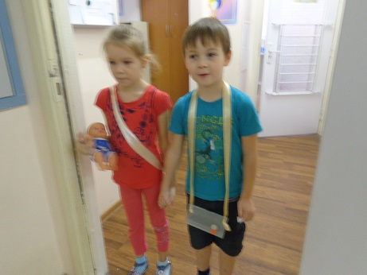
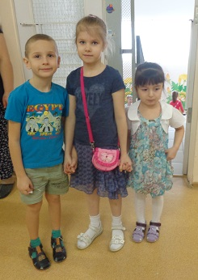

Маршрутная карта:
II этаж
- Группа №4 «Детский сад»
- Группа №5 «Кафе»(мастер класс по приготовлению блюд)
- Группа №6 «Цветочный магазин» (Флористы)
- Группа №7 «Туристическое агентство» (Выбираем тур)
III этаж
- Группа №8 «Художественная мастерская»(изготовить сувенир)
- Группа №9 «Поликлиника» (врачи, мед.работники)
- Группа №10 «Художественная галерея»(экскурсоводы)
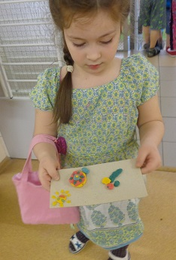
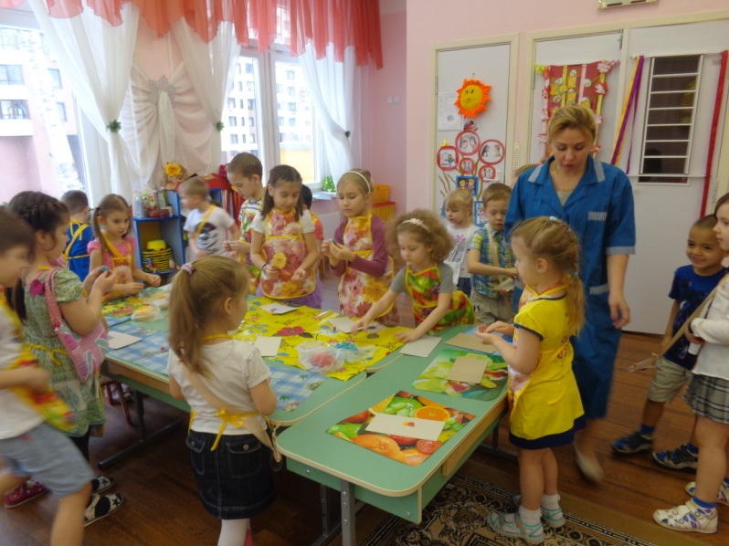
- Группа №11 «Кинотеатр»(кассиры, билитёры)

Кафе – Мастер класс по приготовлению праздничного печенья.

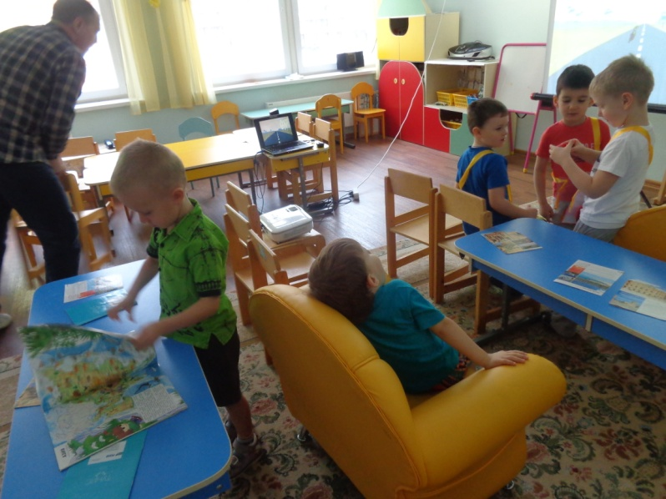
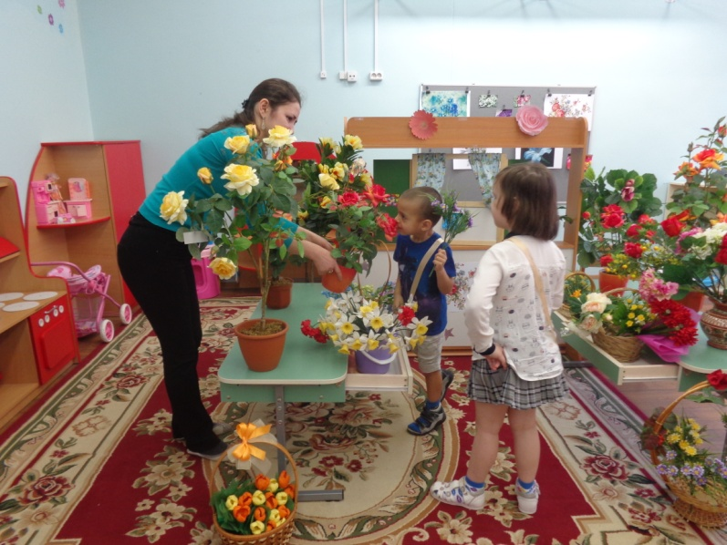

Цветочный магазин – флористы предлагали гостям красивые букеты для семейных праздников.
В туристическом агентстве – тур операторы занимались планированием семейного отдыха с семейных поездок по интересным местам земного шара.
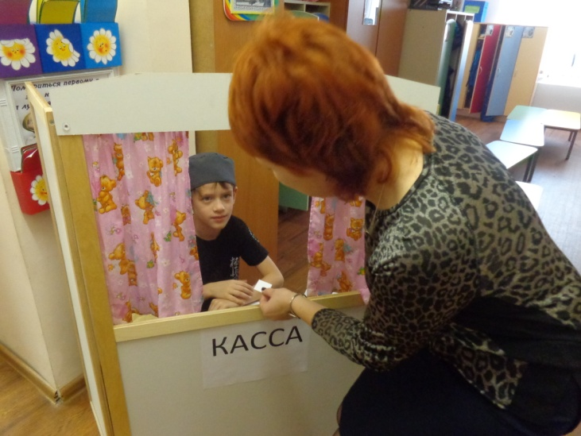
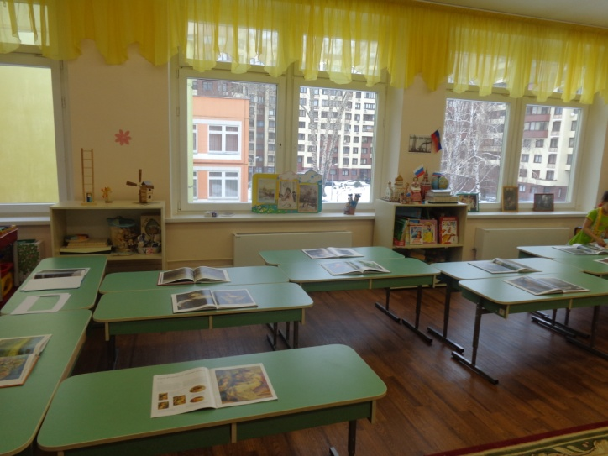

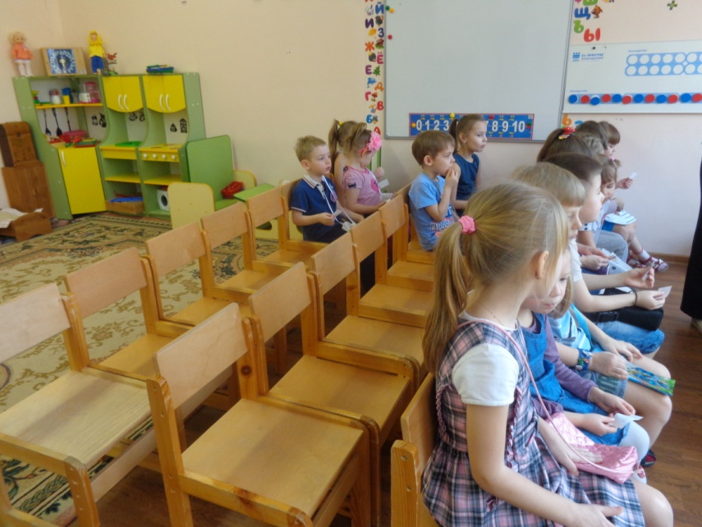
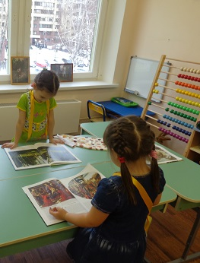
Для организации семейного досуга работали Художественная галерея и кинотеатр.
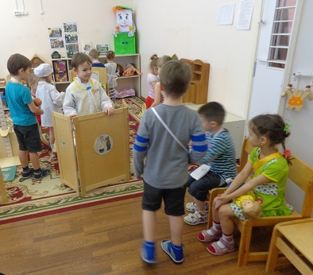
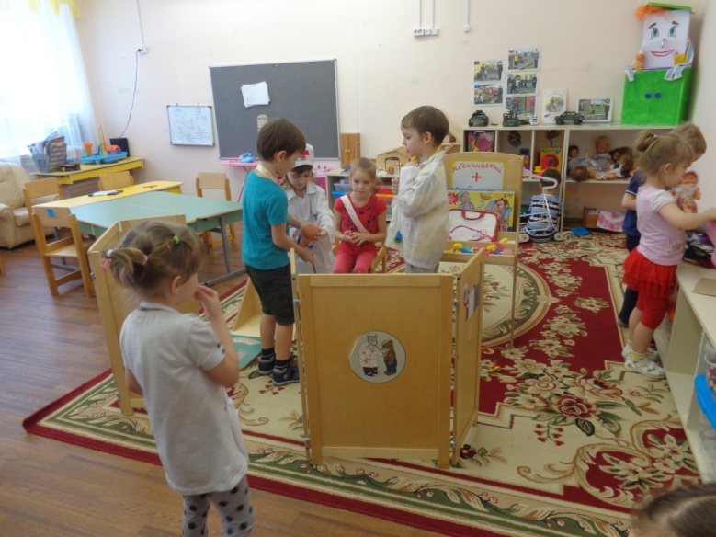

В поликлинику можно было обратиться за медицинской помощью.
Основная задача этого клубного часа была, сохранить семью, не потерять не одного члена семьи.
По звонку колокольчика те семьи, которые брали в детском саду детей, вернули малышей обратно.
Реакция родителей и детей:
Родители: Очень хорошая масштабная игра, у детей чувство ответственности возросло в несколько раз. Детям было интересно переносить реальные отношения заботы, внимания в игровое пространство. Так же большой спектр выбора, можно было выбрать любую семью, любые отношения (ребёнок – ребёнок, родитель –ребёнок, родитель – родитель). Хорошо были продуманы учреждения, очень интересная была организованна работа в них. Дети получили огромное удовольствие.
Дети: С огромным интересом и воодушевлением дети выбирали себе членов семьи. Ревностно отстаивали свои позиции в отношении маршрутов передвижения по площадкам, заботились о своих близких.
Выводы:
Дети проявляли в этой игре себя более самостоятельно, адекватно, отстаивали свои позиции.

